**Давлат тиббий суғуртаси жамғармаси Реимбурсация бўлими томонидан жорий йил 24-28 март кунлари амалга оширилган ишлар тўғрисида**

**МАЪЛУМОТ**

Давлат тиббий суғуртаси жамғармасининг 18-сон (23.07.24 й), 21-сон (30.07.2024 й), 19-сон (23.07.24 й) баён ва қарорларида “Реимбурсация дастурини жорий этишда амалга оширилган ишлар бўйича” ҳар ҳафта маълумот киритилиши топширилган.

Хафта давомида Тошкент шаҳри, Қорақалпоғистон Республикаси, Сирдарё, Самарканд ва Навоий вилоятларида беморларга ёзилган электрон рецептлар сони ва дорихоналарга қоплаб бериладиган маблағлар қиймати қуйидагича:

|  |  |  |  |  |
| --- | --- | --- | --- | --- |
| **№** | **Ҳудуд номи** | **Бемор сони** | **Рецепт сони** | **Маблағ (минг сум)** |
| **1** | Тошкент шаҳри | 3 251 | 6 292 | 187 600 |
| **2** | Қорақалпоғистон Республикаси | 654 | 835 | 28 568,3 |
| **3** | Сирдарё вилояти | 1600 | 4114 | 106 547,1 |
| **4** | Самарканд вилояти | 1469 | 1628 | 56 077,2 |
| **5** | Навоий вилояти | 913 | 1163 | 32 352,0 |
| **6** | Хоразм вилояти | 398 | 470 | 8 900 |
| **7** | Бухоро вилояти | 22 | 22 | 395,0 |

Ўзбекистон Республикаси Президентининг 05.09.2024 йилдаги   
ПҚ-311 сон қарори, Вазирлар Маҳкамасининг 02.10.2024 йилдаги   
ВМ-619 сон қарори ижросини таъминлаш мақсадида Давлат тиббий суғуртаси жамғармаси Реимбурсация бўлими Тошкент шаҳри, Қорақалпоғистон Республикаси, Хоразм, Бухоро, Навоий, Самарқанд ва Қашқадарё вилоятлари худудий вакиллари томонидан барча бирламчи тиббиёт муассасаларига дорихоналар бириктирилди. Электрон рецептлар асосида беморларга бепул дорилар берилмоқда.

Жумладан;

1. Тошкент шаҳар ҳудудий бўлинмаси томонидан Шайхонтохур туман   
47-оилавий поликлиниканинг аҳолисига ва тиббиёт ходимларига реимбурсация тизими ҳақида тушунтиришлар берилди.

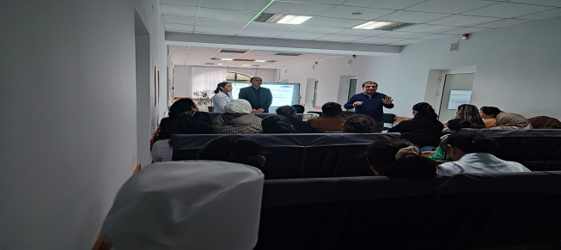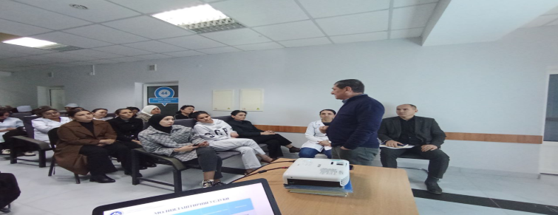

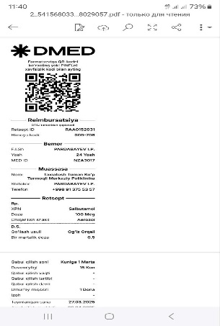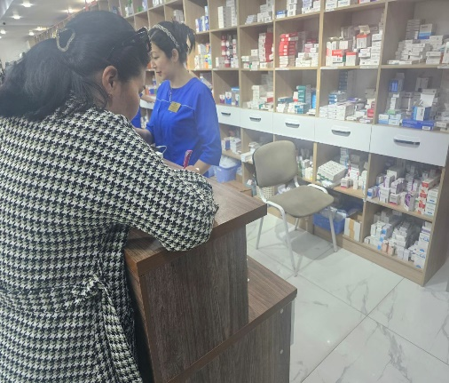2. Қорақалпоғситон Республикаси ҳудудий бўлинмаси Тахиатош тумани тиббиёт бирлашмасига қарашли КТМП ва Нукус шахар 2-ОП ходимларига электрон рецепт шакллантириш тартиблари тушунтирилди Д-назоратида турган беморга рецепт шакиллантирилди ва Реимбурсация дастури бўича оилавий шифокорларга тушиншалар берилди ва Реимбурсация дастурини жорий этишда электрон рецепт расмийлаштирилиши ва харакати ўрганилди.

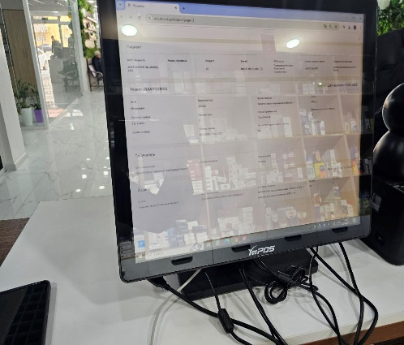

3. Хоразм вилояти бўлинмаси масъул ходимлари “Давлат ахборот тизимларини яратиш ва қўллаб-қувватлаш бўйича ягона интегратор – “UZINFOCOM” МЧЖ” билан ҳамкорликда Урганч шаҳар, Қўшкўпир ва Хива ТТБларга 4 та оилавий поликлиникалар ҳамда уларга бириктирилган хусусий дорихоналарга Реимбурсация дастури ишлаш тартиби, “ДМЕД” тизими бўйича электрон рецепт шакллантирилиши тушунтирилди.

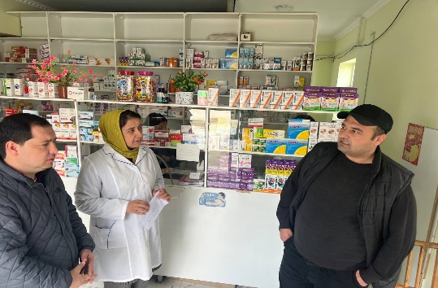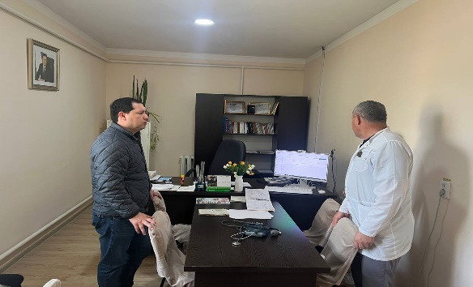

4. Сирдарё вилояти ҳудудий бўлинмаси масъул ходими томонидан Боёвут тумани КТМП ва унга қарашли ҳудудда жойлашган Дори-дармоннинг   
97-шахобчаси фармацефтига, Боёвут тумани 7-ОП, Гулистон тумани 13-ОП ларда Оилавий шифокорларига ҳамда Гулистон тумани Юлдуз МФЙ ахолисига Реимбурсация дастури асосида 7 хил касаллик бўйича 27 турдаги дори-дармонлар тўғрисида маьлумот берилди.

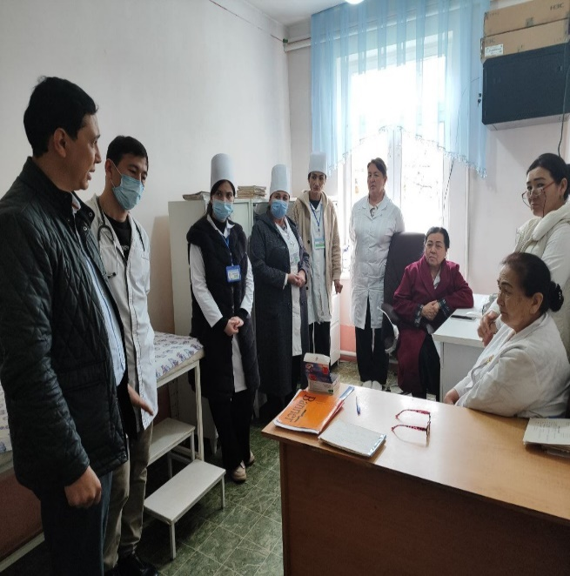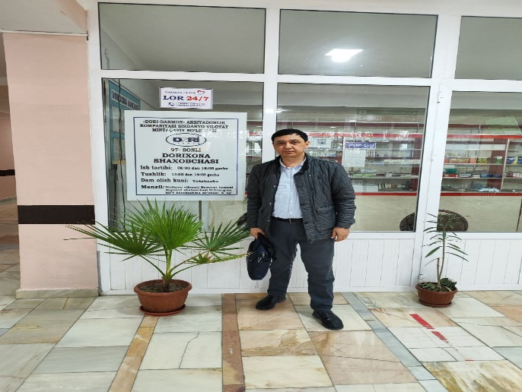

5.Бухоро вилояти филиали масъул ходими томонидан “Давлат ахборот тизимларини яратиш ва қўллаб-қувватлаш бўйича ягона итегратор – “UZINFOCOM” МЧЖ” ходими билан биргаликда Бухоро вилоятдаги Жамғарма билан шартнома тузган дорихоналарга DMED дастурини ўрнатиш бириктирилган тиббиёт муассасасига интеграция қилиш ишлари олиб борилмоқда.

Бухоро вилояти Когон тумани ва Когон шахрида КТМП ва ОП, ОШПларида тасдиқланган режа графиги асосида мониторинг ва тиббийт ходимларининг реимбурсация дастури ишлаш механизими тўғрисида тушинчага эга бўлиши учун амалий ёрдам бериш мақсадида борилди.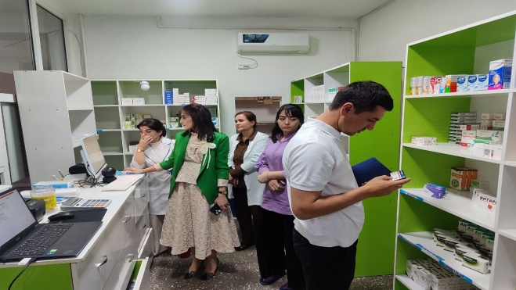 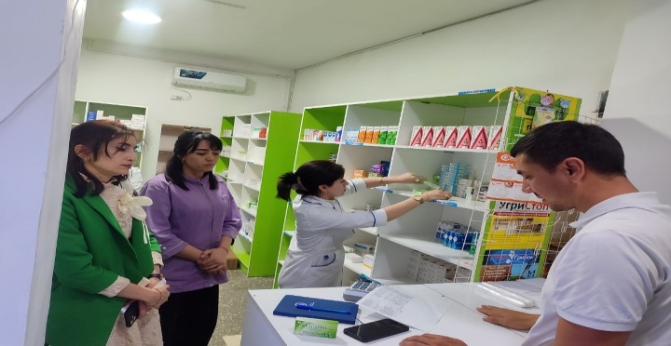

6.Қашқадарё вилояти ҳудудий бўлинмаси масъул ходими Қарши туман тиббиёт бирлашмасига қарашли Қарши ОШП ва Ғузор тумани тиббиёт бирлашмасига қарашли КТМП сида Реимбурсация дастури моҳияти   
ва мазмуни бўйича тушунчалар берилди. Тиббиёт ходимлари томонидан Реимбурсация бўйича берилган саволларга жавоб берилди.

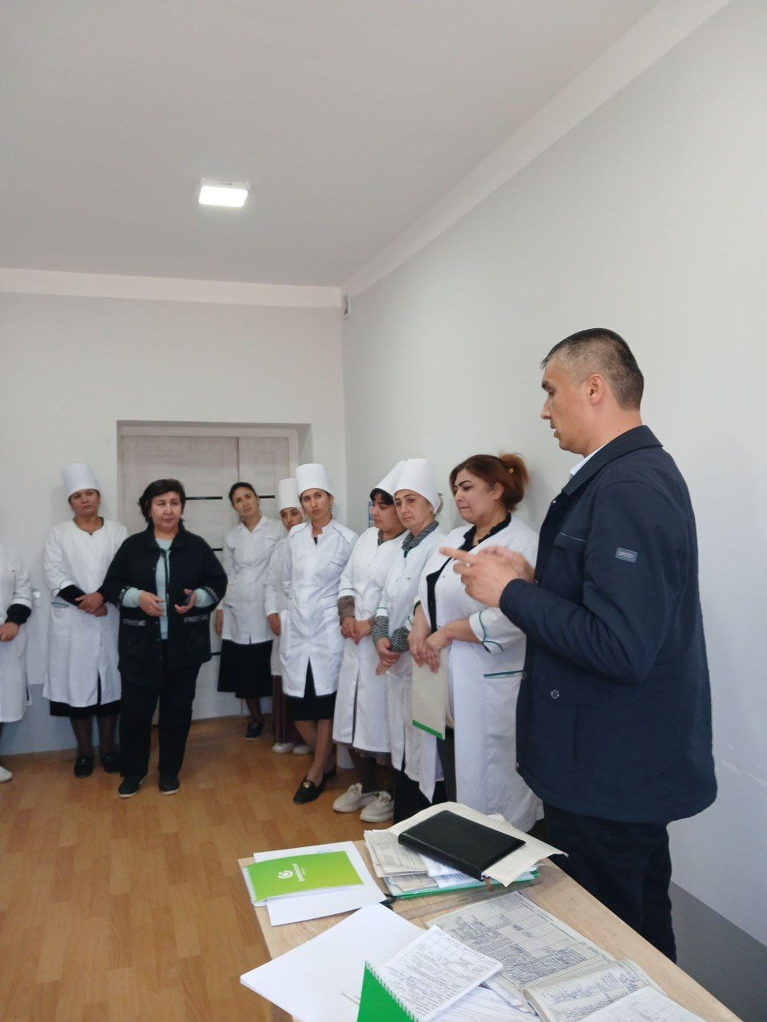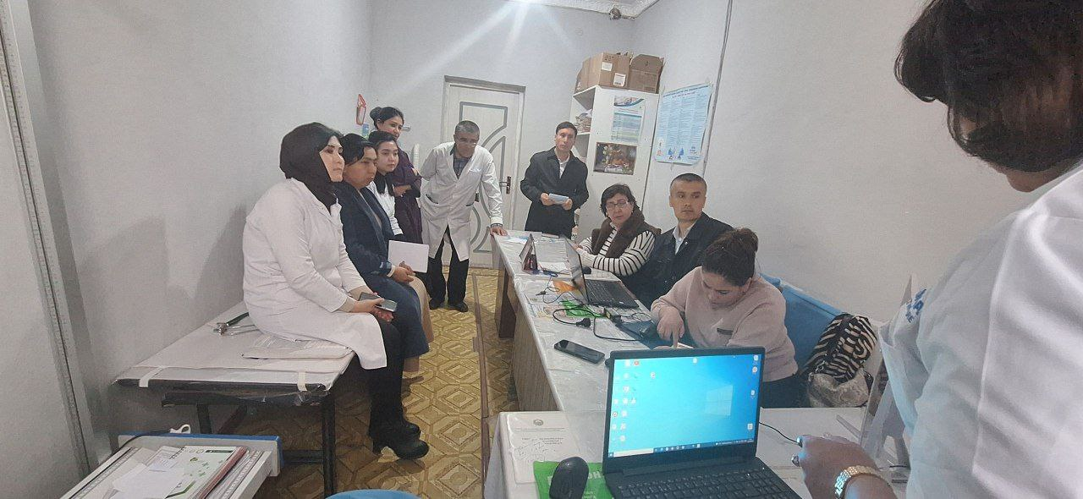

7.Навоий вилояти филиали масъул ходими томонидан “Давлат ахборот тизимларини яратиш ва қўллаб-қувватлаш бўйича ягона итегратор – “UZINFOCOM” МЧЖ” ходими билан биргаликда Навоий вилоятдаги Жамғарма билан шартнома тузган дорихоналарга DMED дастурини ўрнатиш бириктирилган тиббиёт муассасасига интеграция қилиш ишлари олиб борилмоқда.

8. Самарқанд вилояти филиали масъул ходими томонидан ПҚ-311 сонли карорига муофиқ Самарканд вилояти Булунғур тумани КТМП ва унга қарашли худудда жойлашган Дори Дармон шахобчаси фармацевтига   
ва хусусий дорихоналарга Реимбурсация дастури асосида 7 хил касаллик бўйича 27 турдаги дори дармонлар тўғрисида маьлумот берилди. 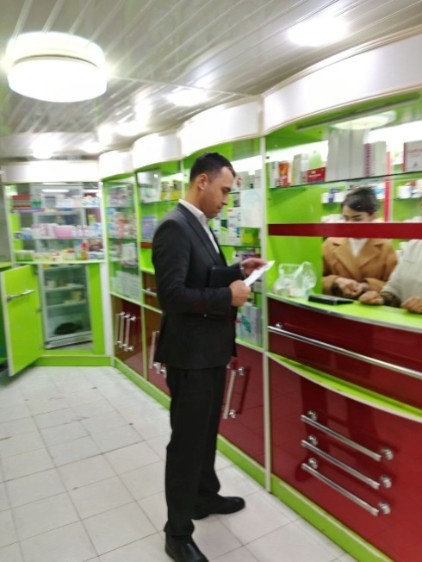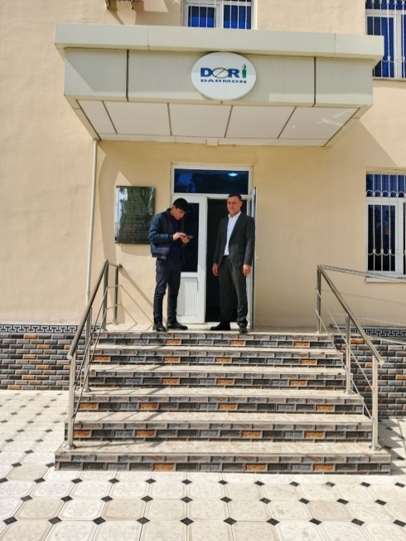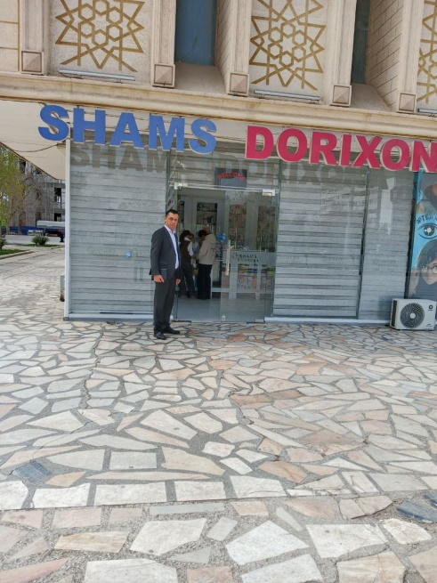

**Реимбурсация бўлим бошлиғи З.Сабиров**